Candidatos Terna Localidad Teusaquillo
La Junta Administradora Local de Teusaquillo siguiendo el cronograma establecido en la Circular 009 emitida por la Secretaria de Gobierno sobre el proceso de integración de ternas para la designación de Alcaldes (sas) Locales 2017-2019, el pasado 4 de septiembre de 2017 realizó proceso deliberatorio para la integración de terna Teusaquillo.
La votación nominal fue de la siguiente:
Cinco votos por Luisa Fernanda López Guevara de los ediles: Oscar Caro Suarez, Jairo López Macea, Carlos José Peláez Nader, Jorge Rubio y Luis Carlos Vargas.
Dos votos por Adriana Mejía Ramírez de las edilesas: Camila Manzanares Méndez y Martha Triana Laverde.
Dos votos por Carlos Rodríguez Holguín de las edilesas: Laura Marcela Bonilla Penagos y Quena Ribadeneira Miño.

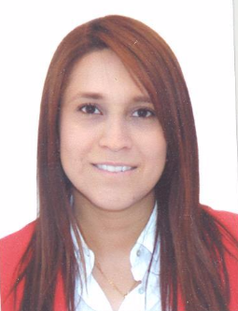
Luisa Fernanda López Guevara (26 años de edad)
Estudió Gobierno y Relaciones Internacionales en la Universidad Externado de Colombia. Especialista en Gobierno, Gerencia y Asuntos Públicos de la misma universidad. Tiene experiencia en el sector público, inicio en la Secretaría Distrital de Gobierno siendo la gestora del proyecto de inversión de la Subsecretaría de Gestión Local. De la misma forma, hizo parte del equipo formulador del proyecto de inversión "Fortalecimiento a la capacidad institucional de las Alcaldías Locales" siendo la gestora del mismo. Posteriormente, trabajó en temas alusivos a espacio público y temas de participación local. Adicionalmente en el Instituto para la Economía Social IPES trabajó en el fortalecimiento de unidades productivas para víctimas del conflicto armado
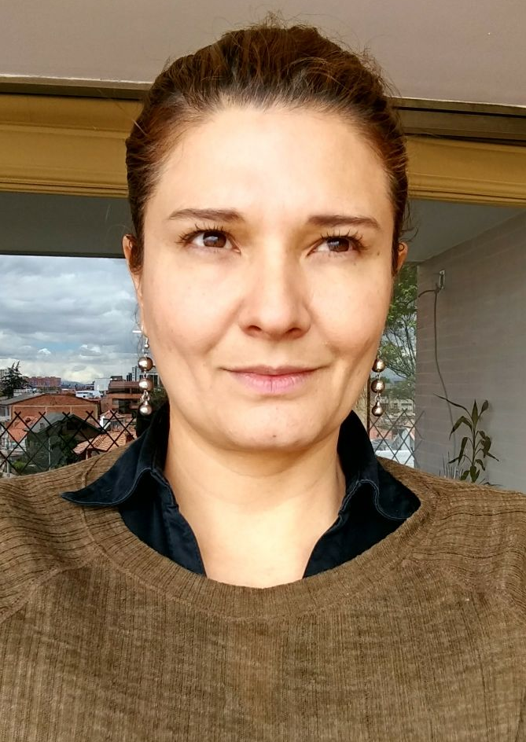

Adriana Mejía Ramírez (46 años de edad)
Estudió Ciencia Política y Derecho. Especialista en Gobierno y Políticas Públicas y Gerencia de Negocios Internacionales. Magíster en Planificación y Administración del Desarrollo Regional de los Andes. Tiene experiencia en el sector público, trabajó en la Veeduría Distrital, Secretaria Distrital de la Mujer, Secretaria Distrital de Educación, Secretaria Distrital de Cultura y Defensoría del Pueblo. De igual forma trabajó como consultora de un programa de Naciones Unidas y en la Agencia Española de Cooperación. Domina el idioma inglés.
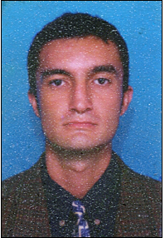

Carlos Augusto Rodríguez Holguín (41 años de edad)
Inició estudios en Tecnología en Administración de Sistemas. Ha realizado diferentes seminarios en temas comunales articulándolos con su trabajo en la localidad de Teusaquillo. Hace parte del Consejo de Planeación Local y participa de la Junta de Acción Comunal del barrio Quinta Paredes.

